Hausdatenblatt

Kundenhaus | Kinn  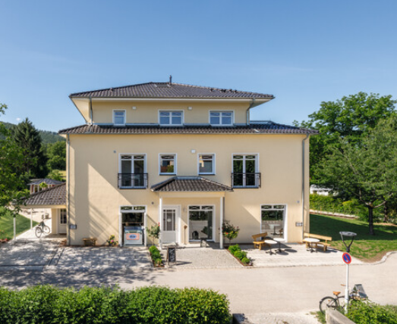latzhalter  Vorschaubild
Entwurf: | WeberHaus Individual
Keller | Weberith-Keller 180 m²
Wohnfläche gesamt: | 470 m²
EG: | 195 m²
OG: | 169 m²
OG2 | 106 m²
Außenmaße: | 18,20 m x 14,39 m
Bauweise: | Holzfertigbauweise  Wandstärke 39,5 cm; Edelputz 3 mm stark, vollflächiger Grundierungsputz, Armierung, Holzfaserdämmplatte 100 mm stark, mineralische Dämmung 260 mm stark, Holzfachwerk, Holzwerkstoffplatte, Dampfbremsvlies, Gipsplatte
U-Wert-Außenwand: | 0,11 W/m²K
Schallschutz | Rw ≥ 51 dB
Fassade: | Putz
Dach. | Walmdach
U-Wert Dach: | 0,15 W/m²K
Dachneigung: | 22°
Kniestock | 23
Fenster: | Kunststofffenster in weiß, 3-fach-Wärmeschutzverglasung.  Ug 0,6 W/m²K + Uw-Wert 0,8 W/m²K
Heiztechnik | Gasheizung, Fußbodenheizung, Photovoltaik
Haustechnik
Endenergiebedarf Wohnen | 81 kWh/m²a
Primärenergiebedarf (berechnet) Gewerbe  Wohnen | 104 kWh/m²a  77 kWh/m²a
max. Primärenergiebedarf zulässig/Anforderungswert  Gewerbe  Wohnen | 143 kWh/m²a  100 kWh/m²a
Energetischer Standard:
Architekt: | A Hamid von Berg-Hadjoudj
Bemerkungen: | Wohnhaus mit Bäckerei und Café
Lieferradius | DEU, CH, LUX, FRA
Hersteller: | WeberHaus GmbH & Co. KG, Am Erlenpark 1,  77866 Rheinau-Linx  Internet: www.weberhaus.de  E-mail: info@weberhaus.de

Stand: August 2020

